CHUYỂN ĐỔI SỐ TRONG GIÁO DỤC ĐÀO TẠO TẠI TRƯỜNG CAO ĐẲNG LÝ TỰ TRỌNG TP.HCM
DIGITAL TRANSFORMATION IN EDUCATION AND TRAINING AT LY TU TRONG COLLEGES IN HCMC

Từ khóa:  chuyển đổi số, giáo dục và đào tạo |  | TÓM TẮT:  Bối cảnh: Chuyển đổi số đã thật sự trở thành xu hướng mới của thời cuộc. Để đẩy mạnh chuyển đổi số quốc gia trong giai đoạn mới theo chủ trương của Đảng, Chính phủ, ngày 22 tháng 4 năm 2022, Thủ tướng Chính phủ đã ký Quyết định số 505/QĐ-TTg lấy ngày 10 tháng 10 hằng năm là Ngày Chuyển đổi số quốc gia với ý nghĩa số 1 và 0 là hai số của hệ thống số nhị phân - là ngôn ngữ của công nghệ thông tin và công nghệ số. Năm 2022 và những năm tiếp theo sẽ là giai đoạn thúc đẩy mạnh mẽ chuyển đổi số ở mọi ngành, mọi cấp, trên phạm vi toàn quốc, toàn dân và toàn diện. Trong đó lĩnh vực giáo dục đào tạo cũng được chính phủ rất quan tâm trong quá trình chuyển đổi số do những hiệu quả mà chuyển đổi số có thể mang lại. Trong bối cảnh đó, tác giả đã nghiên cứu đề tài: “CHUYỂN ĐỔI SỐ TRONG GIÁO DỤC ĐÀO TẠO TẠI TRƯỜNG CAO ĐẲNG LÝ TỰ TRỌNG TP.HCM” để hiểu đúng về chuyển đổi số, đánh giá đúng thực trạng, xác định các vấn đề đặt ra để xây dựng lộ trình thực hiện chuyển đổi số hợp lý nhằm nâng cao chất lượng, hiệu quả đào tạo có ý nghĩa rất quan trọng với nhà trường trong giai đoạn hiện nay  Kết quả:  - Khảo sát giảng viên tại trường về vấn đề chuyển đổi số  - Những giải pháp khi thực hiện việc chuyển đổi số tại trường Cao đẳng Lý Tự Trọng TP.HCM  Bàn luận:  - Giải pháp đối với đào tạo  - Giải pháp đối với đội ngũ giảng viên  - Giải pháp đối với phương pháp giảng dạy  - Giải pháp về cơ sở hạ tầng
Keywords:  digital transformation, education and training |  | ABSTRACT:  Content:Digital transformation has really become the new trend of the times. In order to accelerate the digital transformation of countries in the new period according to the guidelines of the Party and Government, on April 22, 2022, the Prime Minister signed Decision No. 505/QD-TTg taking October 10 every year as National Digital Transformation Day with the meaning 1 and 0 are two numbers of the binary number system - the language of information technology and digital technology. The year 2022 and the following years will be a period of strong promotion of digital transformation in all industries, at all levels, on a national, all-people and comprehensive scale. In particular, the field of education and training is also very interested by the government in the digital transformation process due to the effects that digital transformation can bring. In that context, the author has studied the topic: "DIGITAL TRANSFORMATION IN EDUCATION AND TRAINING AT LY TU TRỌNG COLLEGES IN HCMC" to properly understand digital transformation, properly assess the status, and identify solutions. The problem posed to build a reasonable digital transformation roadmap to improve the quality and effectiveness of training is very important to the school in the current period.  Result:  - Survey of lecturers at the school on digital transformation issues  - Solutions when implementing digital transformation at Ly Tu Trong College in Ho Chi Minh City  Discussion:  - Solutions for training  - Solutions for teaching staff  - Solutions for teaching method  - Solutions for Infrastructure

- Đặt vấn đề

Chuyển đổi số đã thật sự trở thành xu hướng mới của thời cuộc. Để đẩy mạnh chuyển đổi số quốc gia trong giai đoạn mới theo chủ trương của Đảng, Chính phủ, ngày 22 tháng 4 năm 2022, Thủ tướng Chính phủ đã ký Quyết định số 505/QĐ-TTg lấy ngày 10 tháng 10 hằng năm là Ngày Chuyển đổi số quốc gia với ý nghĩa số 1 và 0 là hai số của hệ thống số nhị phân - là ngôn ngữ của công nghệ thông tin và công nghệ số. Năm 2020 được xác định là năm khởi động chuyển đổi số quốc gia, là năm tuyên ngôn về chuyển đổi số. Năm 2021 là năm tổng diễn tập chuyển đổi số. Năm 2022 và những năm tiếp theo sẽ là giai đoạn thúc đẩy mạnh mẽ chuyển đổi số ở mọi ngành, mọi cấp, trên phạm vi toàn quốc, toàn dân và toàn diện. Trong đó lĩnh vực giáo dục đào tạo cũng được chính phủ rất quan tâm trong quá trình chuyển đổi số do những hiệu quả mà chuyển đổi số có thể mang lại như:
Mở rộng đối tượng người học, gia tăng chỉ tiêu tuyển sinh bằng cách kết hợp giữa đào tạo trực tuyến và trực tiếp; giảm chi phí nhưng tăng chất lượng đào tạo.
Ứng dụng thực tế ảo tăng cường nhằm tạo môi trường học có tương tác, nâng cao trải nghiệm học tập cho người học.
Ứng dụng trí tuệ nhân tạo để cá nhân hóa quá trình học, hỗ trợ nâng cao hiệu quả của công tác giảng dạy, công tác quản lý, giáo vụ…

Trong bối cảnh đó, tác giả đã nghiên cứu đề tài: “CHUYỂN ĐỔI SỐ TRONG GIÁO DỤC ĐÀO TẠO TẠI TRƯỜNG CAO ĐẲNG LÝ TỰ TRỌNG TP.HCM” để hiểu đúng về chuyển đổi số, đánh giá đúng thực trạng, xác định các vấn đề đặt ra để xây dựng lộ trình thực hiện chuyển đổi số hợp lý nhằm nâng cao chất lượng, hiệu quả đào tạo có ý nghĩa rất quan trọng với nhà trường trong giai đoạn hiện nay
- Nội dung
- Chuyển đổi số là gì?
Một số chuyên gia cho rằng chuyển đổi số là việc sử dụng các công nghệ số để thay đổi mô hình hoạt động, tạo ra những cơ hội và giá trị mới. Microsoft định nghĩa chuyển đổi số là việc tư duy lại cách thức các tổ chức tập hợp mọi người, dữ liệu và quy trình để tạo những giá trị mới. Còn theo quan điểm của FPT, chuyển đổi số trong tổ chức, doanh nghiệp là quá trình thay đổi từ mô hình truyền thống sang doanh nghiệp số bằng cách áp dụng công nghệ mới như dữ liệu lớn (Big Data), Internet vạn vật (IoT), điện toán đám mây (Cloud)... thay đổi phương thức điều hành, lãnh đạo, quy trình làm việc, văn hóa công ty. Nhìn chung, chuyển đổi số là sử dụng các công nghệ như trí tuệ nhân tạo (AI), Big Data, IoT… để thu thập, xử lý, phân tích dữ liệu một cách toàn diện và triệt để, từ đó dẫn đến sự thay đổi mô hình và cách thức hoạt động của tổ chức. Quá trình phát triển của chuyển đổi số (CĐS) gồm các giai đoạn:
Giai đoạn 1: Số hóa (Digitization ) là chuyển thông tin thực sang dạng số để dễ dàng lưu trữ, tìm kiếm, chia sẻ.
Giai đoạn 2:Ứng dụng kỹ thuật số vào các quy trình nghiệp vụ, sử dụng phần mềm để làm cho các hoạt động trở lên đơn giản và hiệu quả hơn.
- Chuyển đổi số trong Giáo dục – đào tạo
2.1. Chuyển đổi số trong giáo dục- đào tạo là gì?
Ngày 25/01/2022, Thủ tướng Chính Phủ ban hành Quyết định số 131/QĐ-TTg về việc phê duyệt Đề án Tăng cường ứng dụng công nghệ thông tin và chuyển đổi số trong giáo dục và đào tạo giai đoạn 2022-2025, định hướng đến năm 2030. Trong đó xác định rõ mục tiêu chung là: “Tận dụng tiến bộ công nghệ để thúc đẩy đổi mới sáng tạo trong dạy và học, nâng cao chất lượng và cơ hội tiếp cận giáo dục, hiệu quả quản lý giáo dục; xây dựng nền giáo dục mở thích ứng trên nền tảng số, góp phần phát triển Chính phủ số, kinh tế số và xã hội số”. Ngoài ra, Phó Thủ tướng Vũ Đức Đam cũng ký Quyết định số 2222/QĐ-TTg phê duyệt Chương trình Chuyển đổi số trong giáo dục nghề nghiệp giai đoạn 2021-2025, định hướng đến năm 2030. “Chuyển đổi số trong giáo dục nghề nghiệp nhằm triển khai các hoạt động giáo dục nghề nghiệp trên môi trường số, đẩy mạnh ứng dụng công nghệ thông tin trong quản lý, hoạt động dạy học, phương pháp dạy học, kiểm tra, đánh giá giúp tăng cường hiệu quả công tác quản lý và mở rộng phương thức cũng như cơ hội tiếp cận giáo dục nghề nghiệp tạo đột phá về chất lượng, tăng nhanh số lượng đào tạo góp phần nâng cao chất lượng nguồn nhân lực có kỹ năng nghề, tăng năng suất lao động và năng lực cạnh tranh quốc gia trong bối cảnh hội nhập quốc tế”.
Giáo dục là một trong các lĩnh vực được ưu tiên đầu tư trong chương trình chuyển đổi số quốc gia. Chuyển đổi số trong ngành giáo dục đóng vai trò rất quan trọng để nâng cao hiệu quả hoạt động đào tạo học sinh, sinh viên. Chuyển đổi số trong giáo dục là việc áp dụng công nghệ kỹ thuật vào mục đích đào tạo và giảng dạy của hệ thống hay doanh nghiệp giáo dục:
Ứng dụng công nghệ trong phương thức giảng dạy
Ứng dụng công nghệ trong quản lý
Ứng dụng công nghệ trong lớp học.
Như vậy, chuyển đổi số trong Giáo dục và Đào tạo (GDĐT) tập trung vào hai nội dung chính:
Một là, chuyển đổi số trong quản lý là số hóa thông tin quản lý, tạo ra những hệ thống cơ sở dữ liệu lớn liên thông, triển khai các dịch vụ công trực tuyến, ứng dụng các công nghệ 4.0 (AI, blockchain, phân tích dữ liệu, ...) để quản lý, điều hành, dự báo, hỗ trợ các cấp lãnh đạo, quản lý ra quyết định trong lãnh đạo, điều hành.
Hai là, chuyển đổi số trong dạy, học và kiểm tra, đánh giá là số hóa học liệu , thư viện số, phòng thí nghiệm ảo, hệ thống đào tạo trực tuyến…; chuyển đổi phương pháp giảng dạy, kỹ thuật quản lý lớp học, tương tác với người học sang không gian số.

Lợi ích khi thực hiện chuyển đổi số trong Giáo dục và Đào tạo

Một là, môi trường giáo dục linh động: công nghệ số đã mở ra một không gian học tập linh động hơn. Bất cứ thời điểm nào, tại bất cứ đâu, bất cứ ai đều có thể tiếp cận được các thông tin kiến thức một cách đa chiều nhất. Người học có thể tiếp thu kiến thức một cách thuận tiện và dễ dàng trên mọi thiết bị (máy tính, laptop, smartphone,…)

Hai là, tài liệu học tập không giới hạn: học sinh, sinh viên có thể truy cập vào các tài nguyên học tập một cách dễ dàng và ít tốn kém. Thay vì phải mua sách hay đến thư viện để mượn thì bây giờ người học có thể khai thác học liệu nhanh chóng bằng các thiết bị trực tuyến mà không bị giới hạn. Mặt khác, chuyển đổi số cũng giúp việc chia sẻ tài liệu, giáo trình giữa học sinh sinh viên và giáo viên trở nên dễ dàng và tiết kiệm hơn.

Ba là, nâng cao chất lượng giáo dục:

Các thành tựu công nghệ như Big data giúp lưu trữ mọi kiến thức lên không gian mạng

IoT (Internet vạn vật) giúp theo dõi hành vi của học sinh, quản lý, giám sát học sinh sinh viên

Blockchain giúp xây dựng hệ thống quản lý thông tin và hồ sơ giáo dục của học sinh sinh viên, cho phép hợp nhất, quản lý và chia sẻ dữ liệu từ nhiều trường học, ghi chép lại lịch sử học tập, bảng điểm của học sinh để đảm bảo thông tin dữ liệu được đồng nhất, minh bạch.

Ngoài ra, nhiều người nghĩ rằng học trực tuyến sẽ làm giới hạn khả năng tương tác giữa người dạy và người học. Nhưng thực tế, phương pháp học mới này lại giúp tăng tính tương tác và trải nghiệm thực tế như ứng dụng thực tế ảo VR, thực tế tăng cường AR tạo ra những trải nghiệm thực tế “thật” hơn cho người học. So với phương pháp học lý thuyết truyền thống chỉ có thể tưởng tượng qua sách vở, công nghệ mới giúp người học có những trải nghiệm đa giác quan, tạo cảm giác tò mò, hứng thú hơn khi học.

Bốn là, giảm chi phí đào tạo: CĐS cũng tạo ra nhiều sự lựa chọn hơn cho người học, họ có thể tham gia vào các khóa học E-learning với chi phí rẻ hơn nhiều lần. Thậm chí người học còn có thể tùy chọn những khóa học phù hợp với bản thân và những nội dung mà bản thân họ thực sự quan tâm.
Theo PGS.TS Vũ Hải Quân, chuyển đổi số hiện nay là một phần tất yếu trong quá trình phát triển của giáo dục đại học. Nói một cách đơn giản thì (CĐS) là “sự thay đổi về cách thức hoạt động của một tổ chức nhằm nâng cao chất lượng sản phẩm, dịch vụ bằng cách khai thác ứng dụng công nghệ và dữ liệu”. Đối với giáo dục đại học, mục tiêu này chính là nâng cao hiệu lực hiệu quả quản trị, nâng cao chất lượng đào tạo, phục vụ cho sự phát triển của đất nước. Về bản chất, CĐS không thay đổi giá trị cốt lõi hay mô hình của một tổ chức giáo dục đại học mà là sự chuyển đổi hoạt động cốt lõi thông qua công nghệ và nền tảng số, đồng thời nắm bắt các cơ hội mà chúng mang lại. Nói cách khác, CĐS là sự giao thoa giữa công nghệ và chiến lược đào tạo.
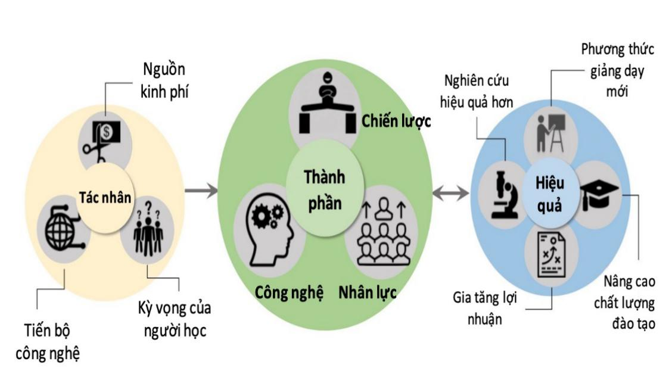
  - Các mô hình chuyển đổi số
Tác giả Hoàng Thị Kim Dung – tại quỹ đầu tư khởi nghiệp Genesia Ventures – từ kinh nghiệm đầu tư và theo sát hỗ trợ hơn 80 startup, đã đúc kết ra 9 Mô hình chuyển đổi số tiêu biểu như sau:
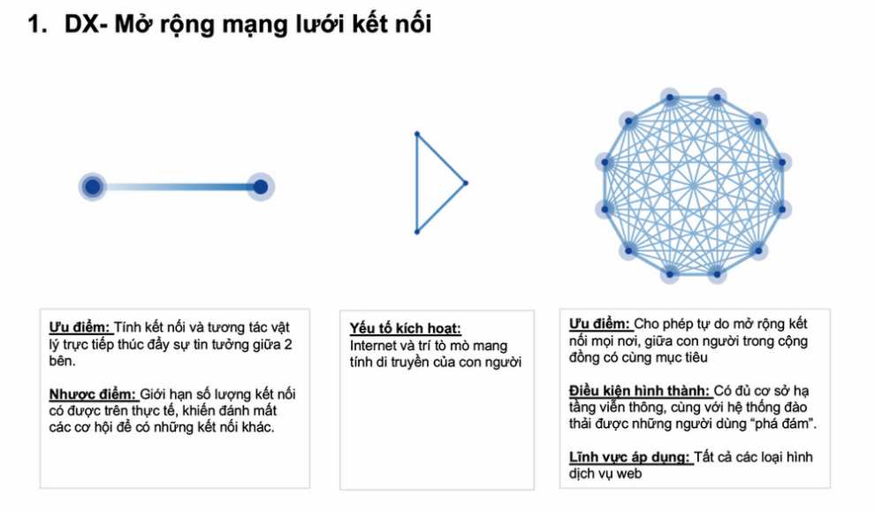
Mô hình cơ bản nhất là Mở rộng mạng lưới kết nối. Trước khi xuất hiện Internet (World Wide Web), việc trao đổi thông tin và giao dịch chỉ được thực hiện trong các trường học, công ty, nhóm và tổ chức cụ thể trong thế giới thực. Khi Internet (và sau đó là các ứng dụng được xây dựng trên nó) ngày càng phổ biến, mọi người có thể tận hưởng nhiều lợi ích khác nhau và không bị giới hạn về địa lý. Họ có thể vượt qua những hạn chế về thời gian và không gian để tiếp cận thông tin và kết nối.
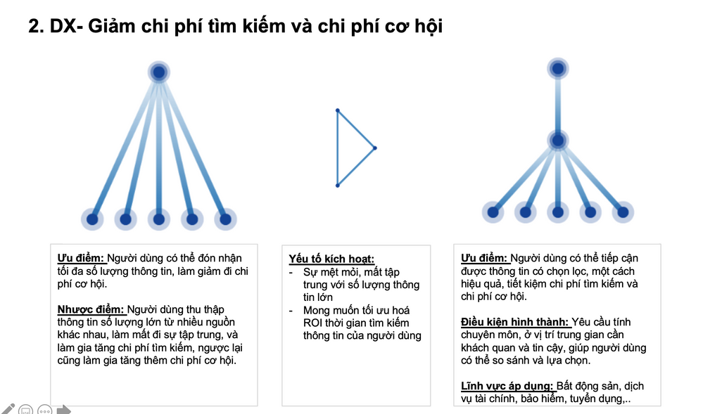
Mô hình thứ 2 là giảm chi phí tìm kiếm và chi phí cơ hội. Mô hình này ngược lại với mô hình đầu tiên: giờ đây, khi có nhiều thông tin hơn mà không bị hạn chế thông qua Internet, nó đã làm tăng chi phí đáng kể liên quan đến việc tổ chức thông tin đó một cách hiệu quả để hỗ trợ quá trình ra quyết định lựa chọn. Điều này lại kích hoạt sự xuất hiện của bên trung gian mới, những người tổng hợp và sắp xếp thông tin phức tạp, cung cấp cho người dùng theo định dạng mà họ mong muốn.
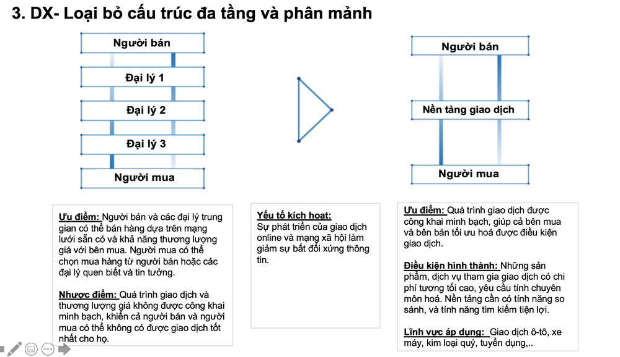
Mô hình thứ 3 là loại bỏ cấu trúc đa tầng và phân mảnh. Đối với các ngành mà chi phí hàng hóa dịch vụ cao, do yêu cầu mức độ chuyên môn cao, tạo ra nhiều lớp trung gian giữa người mua và người bán (nhà cung cấp) là điều vẫn khá phổ biến hiện nay. Tuy nhiên, khi ngày càng có nhiều giao dịch và độ mở của thông tin trên các nền tảng trực tuyến, khiến sự bất cân xứng thông tin giữa người mua và người bán bị loại bỏ, những người trung gian mang lại ít giá trị sẽ ngày càng bị đẩy ra ngoài. Đây là một xu hướng thay đổi không thể đảo ngược đối với các ngành công nghiệp đòi hỏi dịch vụ được cung cấp một cách hiệu quả, tối ưu hoá các điều kiện giao dịch cho các bên.
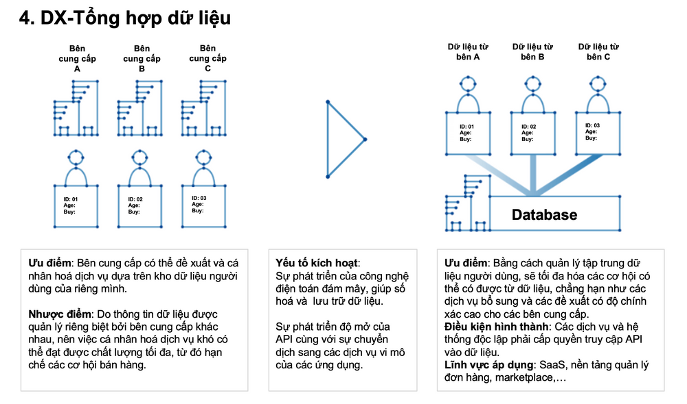
Mô hình thứ 4 là mô hình Tổng hợp dữ liệu. Ở mô hình này, chúng ta chứng kiến sự thay đổi trong cách quản lý dữ liệu: từ việc các công ty – bên cung cấp dịch vụ quản lý dữ liệu người dùng của riêng mình, sang việc các công ty chia sẻ dữ liệu vào kho tập trung, để từ đó các bên tham gia có thể tối ưu hoá các cơ hội có được từ các dữ liệu, làm cơ sở cho các dịch vụ giá trị gia tăng của mình.
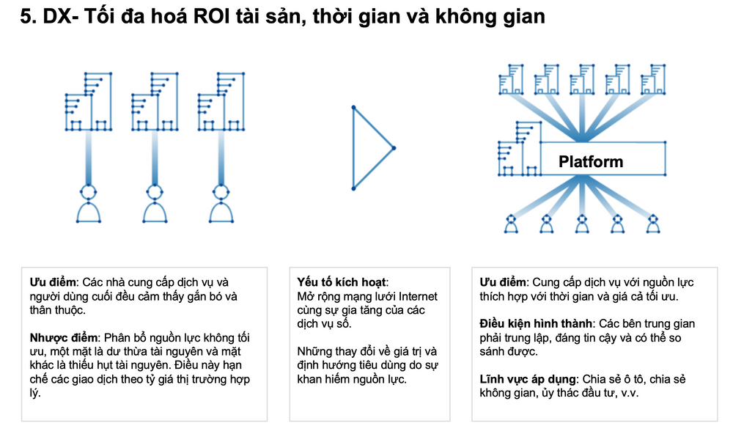
Mô hình thứ 5 là mô hình Tối đa hoá ROI tài sản, thời gian và không gian. Khi con người và mọi thứ ngày càng trở nên kết nối hơn, nhận thức toàn cầu ngày càng tăng về SDG (Sustainable Development Goals: Các Mục tiêu Phát triển Bền vững) và CSV (Creating Shared Value: Tạo ra Giá trị Chung), chúng ta chuyển từ thời đại tiêu dùng sang thời đại của nền kinh tế vòng tròn. Ở đó, các mô hình tiêu dùng và cung cấp dịch vụ được chuyển đổi rõ rệt từ tính “sở hữu” trong sử dụng, sang tính “trải nghiệm” và “chia sẻ”. Điều này sẽ kích hoạt sự thay đổi giá trị nơi mọi người tìm cách tối đa hóa sự tiện lợi có được từ mọi thứ, thời gian và không gian.

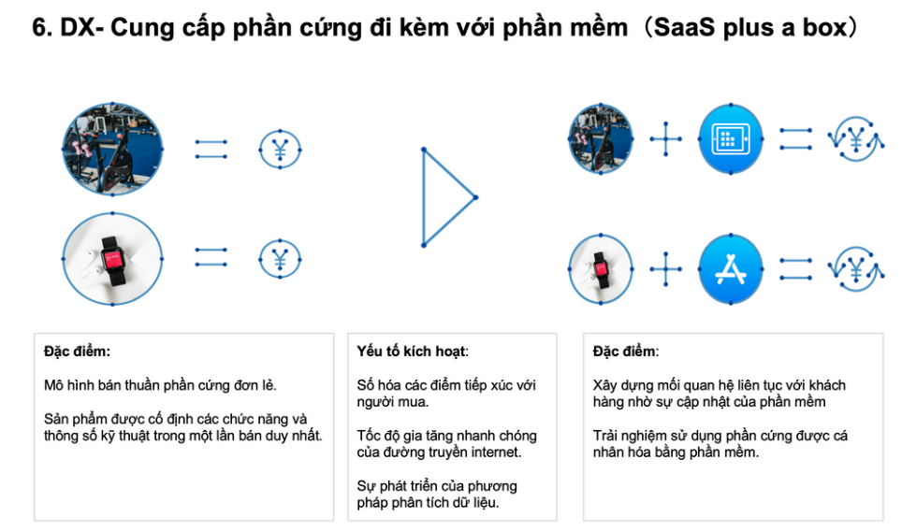
Đây là mô hình định nghĩa lại việc xây dựng mối quan hệ gắn kết lâu dài với khách hàng, bắt đầu từ phần mềm. Trong trường hợp chỉ bán sản phẩm ở dạng phần cứng, mối quan hệ với khách hàng kết thúc trong một lần duy nhất tại thời điểm bán. Nhưng việc kết hợp bán cùng với phần mềm, do tính chất được liên tục cập nhật qua các phiên bản và khả năng nâng cao trải nghiệm sử dụng được cá nhân hoá do lưu trữ dữ liệu sử dụng của phần mềm, giúp duy trì giá trị sử dụng của phần cứng trong một thời gian dài.
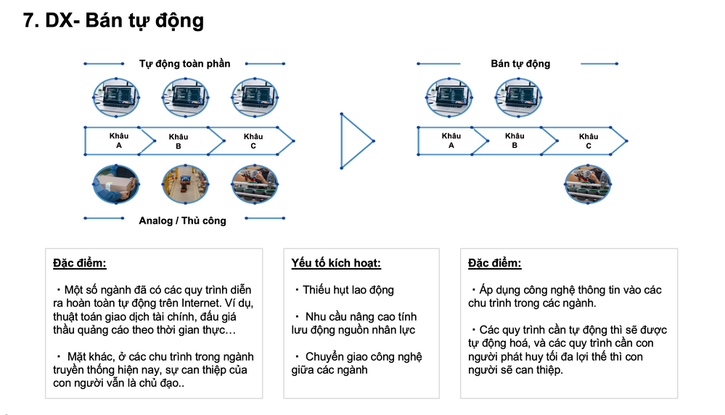
Mô hình thứ 7 là mô hình “Bán tự động”. Trong bối cảnh thiếu hụt lao động, đặc biệt là nhân lực chất lượng cao của các ngành, đi kèm với sự phát triển và chuyển giao công nghệ đã là yếu tố kích hoạt nên sự kết hợp linh hoạt công nghệ và thủ công hay gọi là bán tự động vào các chu trình công việc. Cụ thể với những chu trình mà máy móc công nghệ có thể làm tốt, thay thế con người thì sẽ được tự động hoá, còn những chu trình mà con người có thể phát huy tối đa năng lực không thể thay thế được (như sự sáng tạo, kiểm tra chi tiết chất lượng sản phẩm cuối, chăm sóc khách hàng..) thì sẽ tiếp tục được sử dụng. Do đó, các quy trình vốn phức tạp sẽ được vận hành trơn tru, với hiệu suất tối ưu, khi hiểu rõ những ưu và nhược điểm của công nghệ kĩ thuật và sự can thiệp “thủ công” của con người.

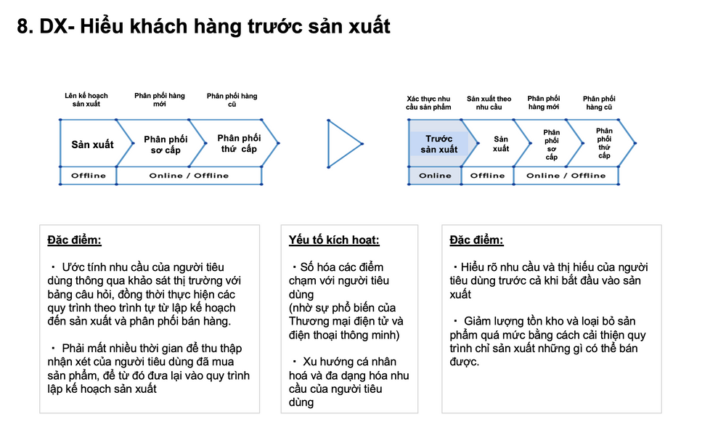
Mô hình thứ 8 là mô hình Hiểu khách hàng trước khi sản xuất. Đây là mô hình đảo ngược quy trình sản xuất và bán hàng truyền thống, đó là tạo ra chu trình đi từ việc “phân phối ảo” (tiếp thị trước) tới khách hàng mục tiêu để hiểu rõ nhu cầu và thị hiếu của họ, từ đó sẽ bắt đầu vào việc lên kế hoạch sản xuất các sản phẩm có thể bán được.
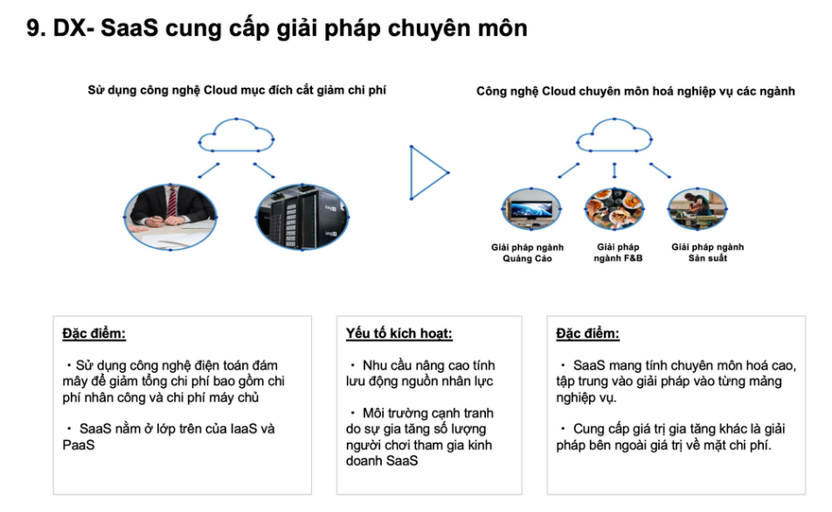

Mô hình thứ 9 là mô hình SaaS cung cấp giải pháp chuyên môn. Đặc điểm của mô hình này là tập trung vào một hay một vài nghiệp vụ chuyên môn cao để giải quyết hiệu quả các bài toán trong các nghiệp vụ đó, thông qua giải pháp SaaS (Software as a service: Phần mềm dạng dịch vụ).
- Chiến lược chuyển đổi số tại Trường cao đẳng Lý Tự Trọng TP.HCM
Để thực hiện việc chuyển đổi số tại Trường cao đẳng Lý Tự Trọng TP.HCM, có thể sử dụng một trong chín mô hình trên, hoặc có thể kết kết hợp các mô hình với nhau để đạt đạt được hiệu quả cao nhất. Bởi vì sinh viên cũng được xem là khách hàng và trường học chính là nơi cung cấp dịch vụ đặc biệt cho khách hàng. Tuy nhiên, cho dù áp dụng mô hình nào đi nữa thì trường cũng cần phải thực hiện chuyển đổi số từng bước các hoạt động cơ bản tại nhà trường.
3.1. Cơ hội và thách thức
3.1.1.Cơ hội
Xu hướng chuyển đổi số đã hình thành từ lâu, nhưng trong bối cảnh COVID-19 dưới những thay đổi mang tính bắt buộc như dãn cách xã hội hay xu hướng làm việc tại nhà, xu hướng dạy và học tại nhà nhiều doanh nghiệp, trường học đang buộc phải tìm đến các giải pháp chuyển đổi số để duy trì hoạt động của mình. Bài toán được đặt ra lúc này là gì?
Chuyển đổi số hay giải thể
Hay chuyển đổi số như thế nào để tồn tại.
Nhận thấy đây là cơ hội cần phải chuyển đổi số để duy trì hoạt động nên trường đã từng bước đầu tư, phát triển các nền tảng hỗ trợ cho hoạt động như: thư viện số, hệ thống quản lý đào tạo… Tuy nhiên, các nền tảng này chưa khai thác hết những tiến bộ của công nghệ để phục vụ đào tạo, chưa thực sự hỗ trợ được cho công tác quản lý và chưa đáp ứng được yêu cầu ngày càng cao của người dạy, người học
3.1.2. Thách thức
Những thách thức khi thực hiện việc chuyển đổi số có thể như sau:
Khả năng và mức độ sẵn sàng cho quá trình chuyển đổi số của lãnh đạo, giảng viên , sinh viên và các bên có liên quan.
Chi phí đầu tư cho chuyển đổi số khá cao
Hạn chế về đường truyền, băng thông, phần mềm, thiết bị hỗ trợ giảng dạy và học tập.
3.2. Chuyển đổi số trong các hoạt động của trường
3.2.1. Hoạt động đào tạo
Đại dịch COVID-19 đã phá vỡ mô hình lớp học truyền thống tại các trường học tại Việt Nam cũng như tại các nước trên Thế giới. Do đó, để thực hiện chuyển đổi số nhằm thích ứng của hoạt động đào tạo:

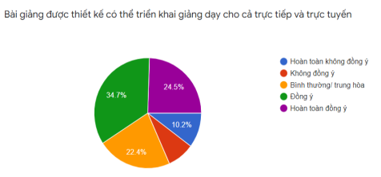

Số liệu được khảo sát từ 98 giảng viên của
trường CĐ Lý Tự Trọng TPHCM

Tất cả các môn học cần được biên soạn với nội dung có thể triển khai giảng dạy được cho cả trực tuyến và trực tiếp.

Bảo đảm đáp ứng tối thiểu các điều kiện về đường truyền, băng thông, trang thiết bị cần thiết. Có kế hoạch hỗ trợ tài chính hoặc vay mượn thiết bị cho người học, người dạy.

Tổ chức các khóa huấn luyện cơ sở cho đội ngũ giảng viên, cán bộ về cách thức vận hành, hoạt động trong môi trường số.

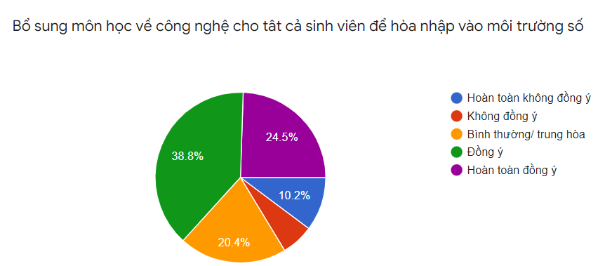

Số liệu được khảo sát từ 98 giảng viên của
trường CĐ Lý Tự Trọng TPHCM

Bổ sung vào chương trình đào tạo một số môn học cơ bản bắt buộc về công nghệ nhằm cung cấp kiến thức tối thiểu giúp người học hòa nhập vào môi trường giáo dục số.
Thành lập tổ (ban) về chuyển đổi số để xây dựng và ban hành các quy chế, quy định liên quan đến CĐS

3.2.2. Phương pháp giảng dạy
Để triển khai chuyển đổi số thì mô hình dạy học hỗn hợp cần được áp dụng. Vì với mô hình này cần phải có một kho học liệu mở đồ sộ với hệ thống bài giảng, bài tập, tài liệu có tính tương tác cao, được biên soạn sẵn. Đây chính là một thách thức không nhỏ trong bước đầu thực hiện chuyển đổi số vì :
Chi phí đầu tư để thực hiện
Cần sự kiên trì của giảng viên.
Tuy nhiên, lợi ích đem lại rất lớn như:
Tận dụng công cụ và nền tảng số để cung cấp kiến thức liên tục, mọi lúc mọi nơi cho người học.
Cung cấp cơ hội cho người học tiếp cận với môi trường thực tế thông qua phương thức đồng đào tạo với doanh nghiệp. Với cách tiếp cận này, người học sẽ được trải nghiệm các mô hình học mới: học theo trải nghiệm thực tiễn, học theo phương pháp giải quyết vấn đề, học cách hòa nhập môi trường thực tế…
3.2.3. Đội ngũ giảng viên
Đội ngũ giảng viên cần được trang bị kỹ năng về công nghệ và phương pháp sư phạm để thực hiện CĐS, bao gồm phương pháp giảng dạy theo tiếp cận mới, phương thức vận hành các công cụ/môi trường số, cách thức biên soạn tài liệu số, xây dựng bài giảng tương tác..
Tổ chức các khóa huấn luyện: giảng dạy với công nghệ, giảng dạy theo mô hình hỗn hợp, huấn luyện sử dụng công cụ và nền tảng số…
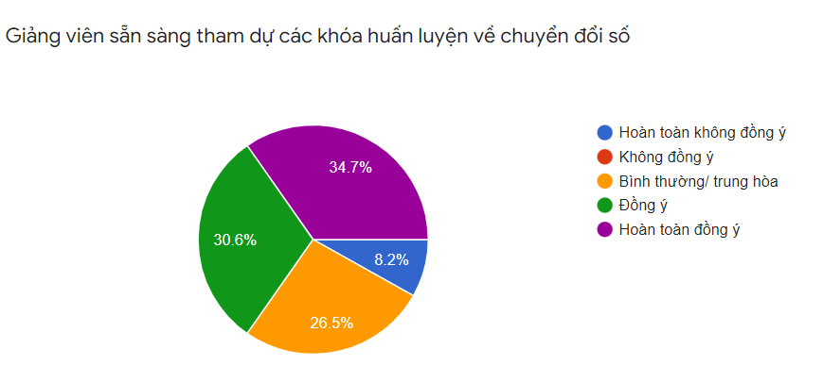
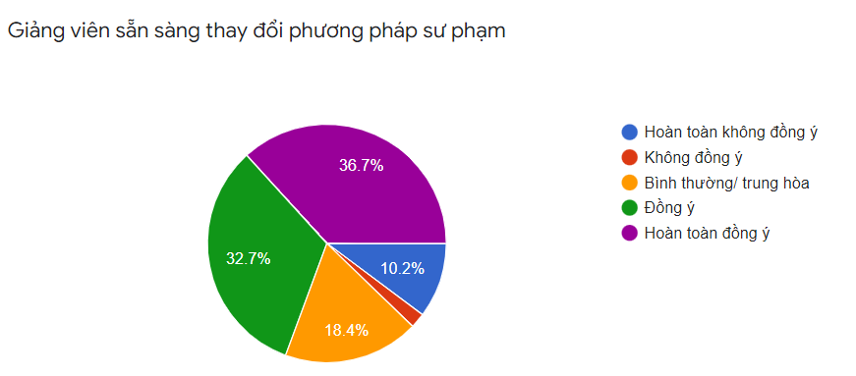

Số liệu được khảo sát từ 98 giảng viên của
trường CĐ Lý Tự Trọng TPHCM

Tổ chức thiết kế/biên soạn lại các môn học theo mô hình dạy học hỗn hợp, mô hình học liệu mở, bài học có tương tác…
Đẩy mạnh hình thức khen thưởng giảng viên có thành tích giảng dạy xuất sắc, hình thành mạng lưới các giảng viên xuất sắc để họ hướng dẫn lại cho đồng nghiệp trong khoa/bộ môn của mình.

3.2.4. Hoạt động nghiên cứu khoa học và hoạt động khác
Thực hiện CĐS trong nghiên cứu khoa học cần tập trung xây dựng các trung tâm dữ liệu, các nền tảng kết nối để hình thành mạng lưới các nhà khoa học trong nước và quốc tế cùng giải quyết các vấn đề lớn. Cụ thể như:
Xây dựng được một trung tâm dữ liệu lớn để thu thập, tích lũy dữ liệu mẫu, dữ liệu thực nghiệm ở tất cả các lĩnh vực, các công trình nghiên cứu sẽ liên kết được với nhau, thúc đẩy hợp tác, chia sẻ kết quả, đồng kiểm nghiệm.
Phát triển mạng lưới tư vấn khoa học: đây sẽ là nơi các đề xuất nghiên cứu được góp ý/đánh giá công khai, là nơi doanh nghiệp đặt đầu bài nghiên cứu, nơi đón nhận các đề xuất nghiên cứu và cấp kinh phí thực hiện.
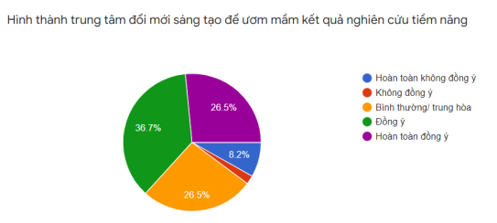

Số liệu được khảo sát từ 98 giảng viên của
trường CĐ Lý Tự Trọng TPHCM

Hình thành các trung tâm đổi mới sáng tạo là nơi ươm mầm kết quả nghiên cứu tiềm năng và triển lãm giao dịch, nơi giới thiệu các sản phẩm khởi nghiệp, gắn kết giữa các bên liên quan trong hệ sinh thái, sẵn sàng hợp tác đầu tư vào quy mô sản xuất lớn.
Thành lập các phòng thí nghiệm tương tác công nghệ với đầy đủ trang thiết bị, công cụ hỗ trợ cần thiết. Người học có thể hiện thực hóa các ý tưởng hay đồ án của mình.
Xây dựng câu lạc bộ ngoại khóa, phổ cập kiến thức công nghệ cần thiết cho người học mới.
Tích hợp thực tế ảo, thực tế tăng cường và thực tế hỗn hợp vào môi trường học. Đây là một trợ lý đắc lực cho người học để trải nghiệm công nghệ.
Cung cấp học liệu số, kho học liệu mở cho người học thay vì cung cấp tài liệu truyền thống
Mở kênh 24/7 giải đáp những thắc mắc chung và hỗ trợ kỹ thuật.
3.3. Hạ tầng cần thiết để thực hiện việc chuyển đổi số
3.3.1. Hạ tầng dữ liệu
Hạ tầng dữ liệu là thành phần quan trọng trong quá trình chuyển đổi số cần hình thành một số trung tâm dữ liệu như:
Trung tâm dữ liệu người học: là dữ liệu của tất cả người học, kể từ khi đăng ký nhập học cho đến khi ra trường. Nó ghi nhận toàn bộ quá trình, kết quả học tập cũng như các hoạt động của người học.
Trung tâm dữ liệu giảng viên: là dữ liệu của tất cả cán bộ, giảng viên trong hệ thống. Nó ghi nhận toàn bộ quá trình công tác, thành tích của giảng viên tại trường kể từ khi bắt đầu công tác cho đến khi nghỉ hưu.
Trung tậm dữ liệu bài giảng số: là dữ liệu bài giảng của tất cả giảng viên trong hệ thống.
Các dữ liệu này cần được cập nhật, lưu trữ đồng bộ, được phân quyền quản lý và truy cập theo từng nhóm đối tượng
    - Hạ tầng vật lý
Trước tiên là thay đổi trong hạ tầng công nghệ thông tin như năng lực phần cứng, năng lực tính toán và mức độ làm chủ công nghệ.
Sức mạnh phần cứng thể hiện qua khối lượng trang thiết bị thông minh, độ cao băng thông truyền, khả năng lưu trữ…
Năng lực tính toán thể hiện ở các cụm máy chủ, cụm HPC, khả năng đáp ứng tính toán trên khối lượng dữ liệu lớn trong thời gian tối thiểu.
Mức độ làm chủ công nghệ: AI, IoT, Bigdata, an toàn thông tin là các chủ đề cần lưu tâm. Phần lớn tiến trình và ứng dụng của CĐS đều có liên quan đến 4 lĩnh vực này.
3.3.3 Khả năng truy cập
Băng thông mạnh là một yêu cầu then chốt của hạ tầng số, tuy nhiên, không phải bất cứ ai hoặc từ vị trí nào cũng có được kết nối. Do đó, chuyển đổi số cần phải quan tâm đến trải nghiệm trên thiết bị di động để bảo đảm việc dạy và học được xuyên suốt. Ngoài ra, các đối tượng đặc biệt ở vùng sâu, vùng xa hoặc người học khiếm thị/khiếm thính cũng rất cần được quan tâm.
- KẾT LUẬN
Trong giai đoạn đại dịch COVID-19, giảng viên của trường đã sử dụng các phần mềm Zoom, Google Meet, … để dạy học trực tuyến. Tuy nhiên, chuyển đổi số ở giáo dục không đơn giản chỉ là dạy học trực tuyến. Đó là công nghệ hóa toàn bộ tiến trình dạy và học, là tự động hóa quy trình nghiệp vụ và quản lý, là mở rộng đối tượng, năng lực, phạm vi giảng dạy, là nâng cao chất lượng đào tạo và khả năng đáp ứng công nghiệp… Kỹ năng quan trọng nhất đối với người học là “học cách để học”.

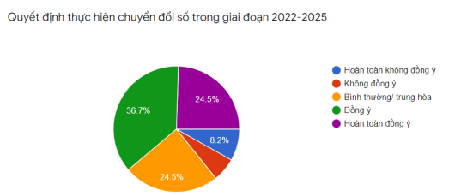

Số liệu được khảo sát từ 98 giảng viên của
trường CĐ Lý Tự Trọng TPHCM

Một trong những trở ngại lớn nhất của tiến trình chuyển đổi số là sự chậm trễ hoặc không thích ứng kịp thời với các thay đổi: giảng viên không sẵn sàng thay đổi phương pháp sư phạm, cán bộ không thích ứng với quy trình làm việc số… Sợ thay đổi là vấn đề muôn thuở, thay đổi trong thời đại công nghệ lại càng đáng sợ hơn vì sự thiếu hụt kiến thức/kỹ năng công nghệ, thiếu tự tin với quy trình số. Chính vì vậy, huấn luyện cách vận hành, sử dụng và tiếp cận công nghệ là chìa khóa tối quan trọng để vượt qua nỗi sợ đó. Các khóa huấn luyện cần đáp ứng riêng cho từng đối tượng, độ tuổi, cấp độ, nhóm tư duy; không nên gom chung tất cả vào cùng một khóa học, đặc biệt là với các trường không thuộc mảng công nghệ.
Thật vậy, chuyển đổi số tại trường cần được xem là giải pháp lâu dài, mang tính chiến lược, gắn với những cải cách mạnh mẽ, triệt để trong giảng dạy, học tập và quản lý đào tạo, chứ không phải là giải pháp tình huống ứng phó với Covid. Trong chuyển đổi số thì quan trọng nhất không phải công nghệ, cũng không phải là đầu tư kinh phí mà chính là quyết tâm và nhận thức sẵn sàng thay đổi của đội ngũ viên chức, giảng viên trong nhà trường.

TÀI LIỆU THAM KHẢO
- Bộ Thông tin và Truyền thông. Cẩm nang chuyển đổi số. H. NXB Thông tin & Truyền thông, 2020, tr. 15.
- Chuyển đổi số trong giáo dục: Những thách thức và nguy cơ. https://tiasang.com.vn, ngày 05/02/2021.
- Internet vạn vật (IoT). Chuyển đổi số hay là chết. NXB Thông tin & Truyền thông, 2020.
- Quyết định số 942/QĐ-TTg ngày 15/6/2021 của Thủ tướng Chính phủ phê duyệt Chiến lược phát triển Chính phủ điện tử hướng tới Chính phủ số giai đoạn 2021 – 2025, định hướng đến năm 2030.
- Quyết định số 749/QĐ-TTg ngày 03/6/2020 của Thủ tướng Chính phủ phê duyệt “Chương trình chuyển đổi số quốc gia đến năm 2025, định hướng đến năm 2030”.
- Vũ Hải Quân (2021), Chuyển đổi số trong giáo dục đại học, Khoa học công nghệ.
- Hoàng Thị Kim Dung -quỹ đầu tư khởi nghiệp Genesia Ventures (https://www.zunzunstartups.com).

